Manejo de feridas em equinos – fases de cicatrização
Isabella Eduardo da Silva¹*, Juliana Vieira Dumas¹, Anaïs de Castro Benitez¹, Thayná Garcia Amorim², e
Renata P. A. Maranhão³.
¹Graduando em Medicina Veterinária - UFMG – Belo Horizonte/MG – Brasil – *Contato: bellaeduardo23@gmail.com
²Médica Veterinária residente em Clínica de Equinos da UFMG
³Professora de Medicina Veterinária –UFMG – Belo Horizonte/MG – Brasil

INTRODUÇÃO
O equino, dentre as espécies domésticas, é particularmente propenso a diversos tipos de lesões e traumatismos ¹. Fato que se deve, muitas vezes, por seu instinto de presa. Quando ameaçados, expressam o seu comportamento natural de fuga, com movimentos bruscos que podem danificar a sua integridade física e, por consequência, levar as lesões cutâneas.
O processo cicatricial envolve mecanismos celulares, moleculares, fisiológicos e bioquímicos complexos, regulados por mediadores que viabilizam o preenchimento da lesão com o tecido neoformado². Inflamatória, proliferativa e de remodelamento são as três fases da cicatrização de uma ferida. Os conhecimentos sobre essas etapas são fundamentais para que se opte pela melhor abordagem terapêutica e para que se compreenda os mecanismos de reparo. Associada a isso, é relevante que se categorize as feridas de acordo com o agente causal (mecânico, químico ou intencionalmente provocadas), pelo grau de contaminação (limpas, limpa-contaminada e infectada) pelo tempo de exposição ao ambiente e pelo grau de comprometimento³.
O objetivo desta revisão é enfatizar as fases de cicatrização de uma ferida cutânea para compreender quais eventos fisiológicos ocorrem no organismo no momento da formação do novo tecido.

MATERIAL E MÉTODOS
Os artigos científicos utilizados neste trabalho foram encontrados nas plataformas de pesquisa CAPES, Scholar Google e Scielo; retirados dos portais Applied Animal Behaviour Science, Equine Veterinary Journal, Journal of Veterinary Behavior e Plos One. Além de livros acadêmicos de clínica e cirurgia de equídeos.

REVISÃO DE LITERATURA
A cicatrização é um processo de reparo em que as etapas ocorrem de forma sequenciada e interdependente¹. A dinâmica de cicatrização pode ser dividida didaticamente em três fases: inflamatória, proliferativa e remodelamento.
Na fase inflamatória, teremos respostas vasculares e celulares. Inicialmente, os vasos sanguíneos liberaram substâncias vasoconstritoras com a duração de dez a quinze minutos, para conter a hemorragia^{1,3}. A coagulação sanguínea e a agregação plaquetária são ativadas para promover a hemostasia local, por meio de mediadores químicos liberados pelas plaquetas, que promovem a quimiotaxia de células inflamatórias para a região². Haverá, em seguida, uma vasodilatação ativa que facilitará a diapedese celular e a passagem de fluidos e proteínas para a lesão. Poucas horas após a lesão, os leucócitos começam a ser recrutados para a ferida, atingindo o pico de migração vinte e quatro a quarenta e oito horas após a injúria. Os neutrófilos são as primeiras células de defesa a chegar na ferida e serão responsáveis pela degradação enzimática de bactérias e de restos celulares, seguida da fagocitose desses³. A soma desses debris celulares resulta em exsudato purulento. Em seguida, os macrófagos chegam à ferida e promovem o desbridamento e a liberação de citocinas para a multiplicação celular, com o intuito de preparar o tecido para a fase seguinte⁴.

Na fase de proliferação celular, ocorre a substituição do coágulo pelo tecido de granulação, tecido de epitelização e diminuição da inflamação da ferida. Três elementos são essenciais para o preenchimento da lesão por tecido conjuntivo. Os macrófagos, já citados, promovem debridamento e liberam substâncias que estimulam a fibroplasia e a angiogênese ⁴. Os fibroblastos se multiplicam e sintetizam a matriz do novo tecido. E a angiogênese, que é responsável pelo transporte de oxigênio e nutrientes para o metabolismo celular ². A ação desses três elementos levará a formação do tecido de granulação que funcionará como uma barreira física contra as infecções, superfície para a migração de células epiteliais e realização da contração da ferida. Nesta fase há um risco, pois os equinos possuem predisposição para a formação dos tecidos de granulação exuberantes, resultando em prolongamento da cicatrização e sendo um dos principais motivos do longo período de tratamento das feridas ⁴.
Por fim, teremos a fase do remodelamento que se caracteriza pela redução do tamanho da ferida e reorganização da matriz tecidual. Observa-se uma redução do número de fibroblastos e um equilíbrio entre a síntese e produção de colágeno¹. E dessa forma, ocorrerá a maturação do tecido neoformado para o reestabelecimento da sua arquitetura e resistência. Entretanto, muitas vezes, se torna inviável o restabelecimento da arquitetura e da resistência inicial do tecido.
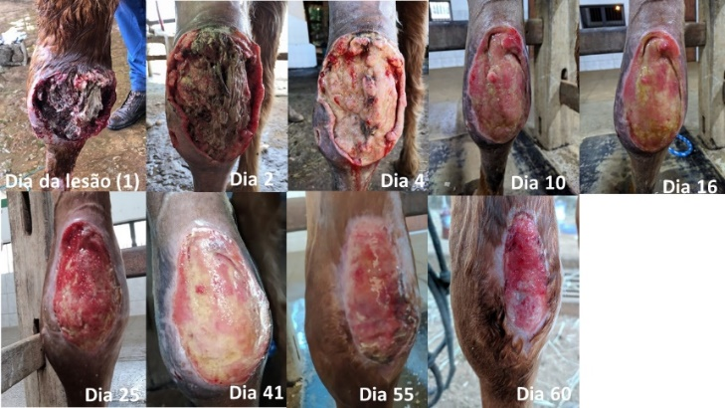
Figura 1: Evolução de uma ferida cutânea em equino. Fase inflamatória (aprox. dias 1 aos 10 pós lesão). Fase proliferativa (aprox. dias 16 aos 41 pós lesão). Fase remodelamento (aprox. dias 55 aos 60 pós lesão). Fonte: Clínica Médica de Equinos UFMG.
CONSIDERAÇÕES FINAIS
A compreensão sobre os eventos fisiológicos que ocorrem durante as fases da cicatrização de uma ferida, permite o estabelecimento de protocolos terapêuticos mais assertivos e, por consequência, uma redução de todas as etapas do processo de reparo, ocasionando em uma cicatrização mais rápida.

